1. 单选题
2. C 2.C 3.C 4. B 5.B 6. B 7.A 8. D 9. D 10.D
3. 填空题

1．n-1 b-n+1

2. 6v ,16w

3. 20欧

4．-8 ，6

5．Us/R2 , L/(R2+R1)

6. 10+2i

7. 0.5A

8. 3-3e-4t

9. 4, -5

10. 2 V , 4A

三、计算题

1、．

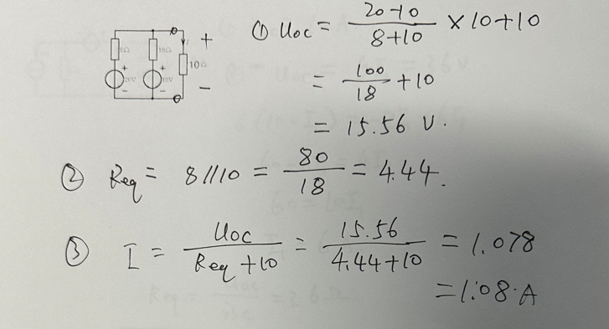

2．

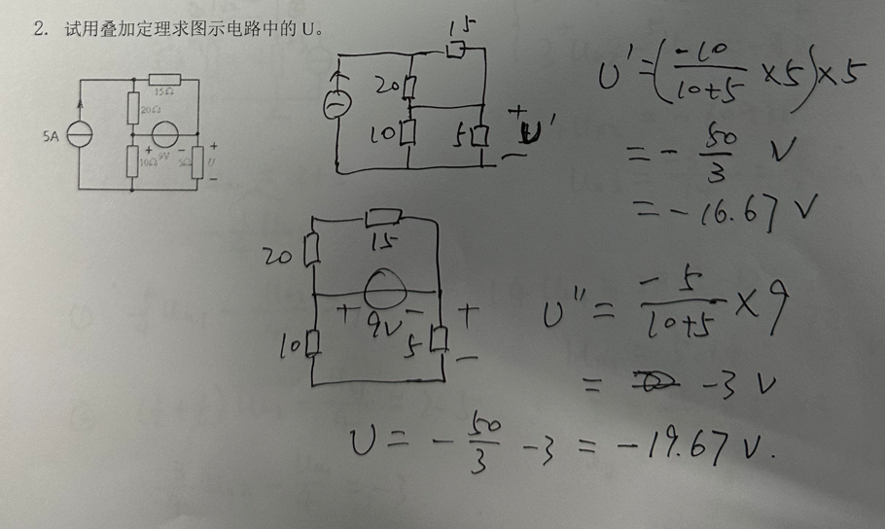

3. 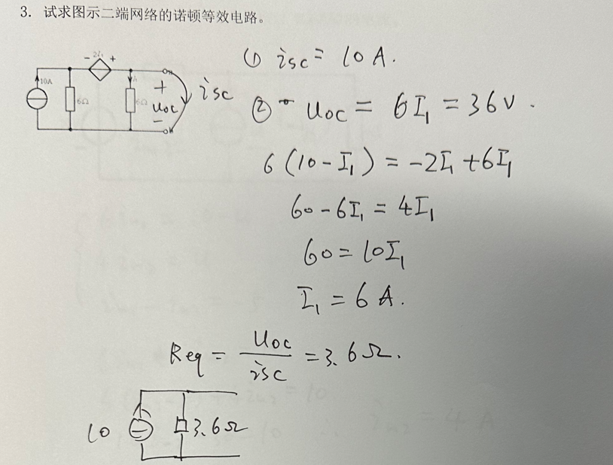

4. 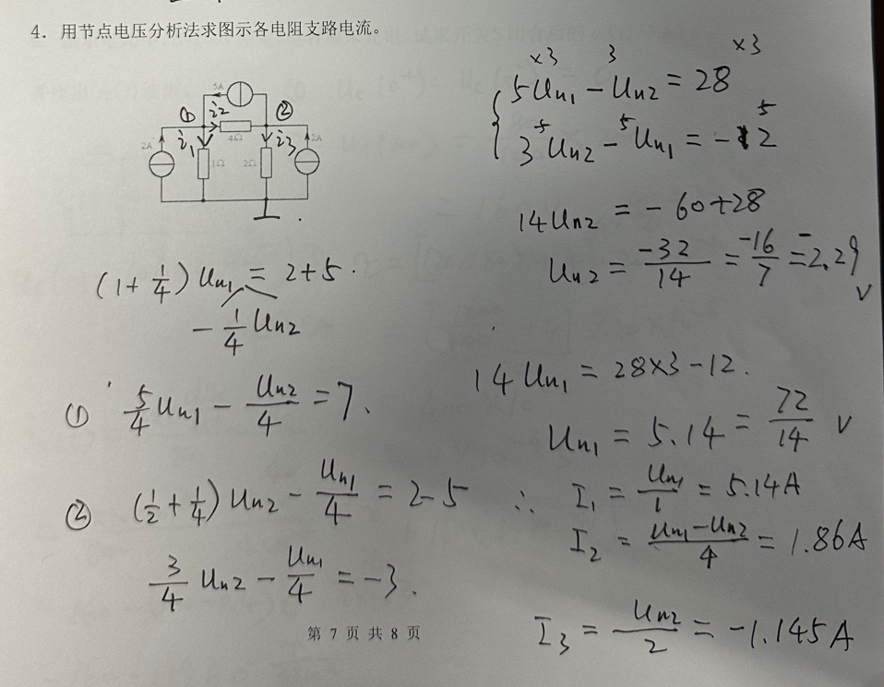

5. 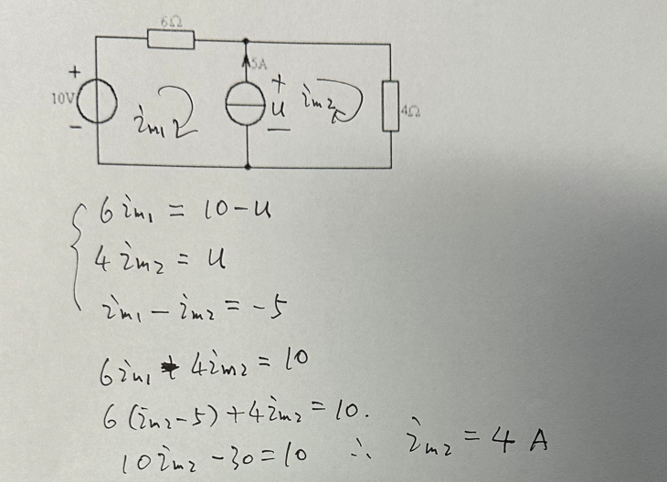

6.

